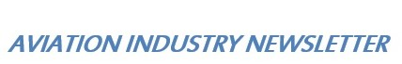
ALITALIA, ALTRI FONDI IN ARRIVO? 9/2/2021

Sicuramente saranno molti coloro che si sono chiesti come sia possibile che in un periodo di crisi generalizzata, con fondi introvabili anche per le necessità più impellenti quali ad esempio sanità e scuola, i milioni da dare ad Alitalia si trovano sempre. Se non in Paradiso di certo nel Parlamento italiano qualche santo protettore c’è.
Il 23 marzo è l’ennesima scadenza per l’amministrazione straordinaria. Prepariamoci ad una nuova iniezione di denaro stimata questa volta intorno ai 200 milioni, dopo i 350 milioni approvati lo scorso maggio col decreto Rilancio. Ma con la crisi di governo sono sorte nuove preoccupazioni che si vanno ad aggiungere alle richieste fatte dalla Autorità alla concorrenza della UE che ha imposto al governo italiano un nuovo bando di gara affinché la vendita venga fatta in modo “aperto, trasparente e non discriminatorio”.
Nessun dubbio che siamo in presenza dell’ennesimo machiavellico papocchio all’italiana atto a tenere in vita una compagnia che
“Più vola, più perde” (Giancarlo Cimoli, ottobre 2006)
“E’ completamente fuori controllo e non vedo paracadute” (Romano Prodi, novembre 2006)
“E’ clinicamente morta” (Vito Riggio, aprile 2007)
“Solo un esorcista potrebbe salvarla” (Maurizio Prato, aprile 2008)

In tutta la faccia della terra non troverete un'altra compagnia aerea che possa vantare simili titoli di merito.
Ma i miliardi concessi finora sono stati elargiti in quanto per la compagnia italiana è previsto un nuovo radioso futuro? Se così fosse tutto si spiegherebbe. Ma ciò sarebbe una mossa intelligente, logica, in linea con le previsioni di mercato e purtroppo tutti gli italiani sanno bene che i provvedimenti governativi varati dai nostri governi quasi sempre esulano da tali principi. Il Commissario Giuseppe Leogrande è in queste ore di transizione governativa molto preoccupato: sono a rischio gli stipendi di gennaio e di febbraio. Al governo sanno bene che i soldi elargiti a Alitalia non vengono percepiti dai cittadini come un qualcosa di necessario per assicurare loro la mobilità via aerea, bensì solo ed esclusivamente per tentare di salvaguardare l’aspetto occupazionale. Ma dietro alle ultime decisioni vi è ben altro.
Per fare il riassunto delle puntate precedenti, la scorsa estate il ministro dell’Economia Roberto Gualtieri ha spaccato in due la compagnia aerea. Da una parte troviamo la bad company lasciata nelle mani di Leogrande, mentre nella good company, interamente statalizzata, ha messo la parte sana di Alitalia, ha cambiato il suo nome in “ITA”, affidandogli una dote di tre miliardi di euro. Gli slot di cui dispone AZ rimangono sotto il suo controllo e a quest’ultima mossa Ryanair non ci sta proprio e di recente ha fatto pervenire ai due ministeri interessati, Patuanelli per lo Sviluppo Economico e De Micheli per le infrastrutture, una richiesta ufficiale affinchè vengano messi in vendita gli slot che Alitalia ha su Linate e Fiumicino. Per essere certo che la missiva abbia un riscontro la stessa è stata inviata anche con un cc (in copia) a Bruxelles.
Il commissario ai trasporti europeo, la romena Adina Valean, e quello alla concorrenza, la danese Margrethe Vestager, non vedono di buon occhio il particolare che la vecchia Alitalia possa vendere i suoi più importanti assets alla nuova ITA ricorrendo ad una semplice trattativa diretta. Per passare sopra ad una operazione del genere occorrerebbe dimostrare che la nuova ITA non abbia nulla a che vedere con la vecchia Alitalia: una ipotesi del tutto impossibile da sostenere, dal momento che se c’è un componente essenziale mancante nell’operazione è ciò che si chiama discontinuità aziendale. E senza questo ingrediente è pressochè impossibile che da Bruxelles concedano il via libera all’intera operazione.
Allora tenuto conto che di soldi ce ne sono pochi e vanno spesi bene, cosa si nasconde dietro a questo ennesimo ridimensionamento di quella che una volta era una grande compagnia di bandiera? A nostro parere il piano è chiaro: Alitalia va ristrutturata in modo tale da farla trovare impacchettata e pronta per l’uso a Lufthansa la quale ha sempre detto che undicimila dipendenti sono troppi (e il piano prevede il dimezzamento) e che pure la flotta va ridimensionata (e anche su questo fronte si farà un cospicuo taglio).
Allora ricordiamoci che quando in apertura del nuovo secolo si venivano formando le tre grandi alleanze (Star Alliance, SkyTeam e Oneworld) appariva chiaro che il mercato europeo diveniva controllato da tre grandi mega vettori rispettivamente Lufthansa, Air France e British Airways. Dalle mega alleanze si è poi passati ai mega-gruppi: AF/KL, Iberia/British Airways, e gruppo Lufthansa. I vettori come Ryanair, come Easyjet, o Wizz Air, tenuto conto della tipologia di mercato cui hanno puntato, sono rimasti fuori da questi giochi senza danni, ma per tutti gli altri rimanere isolati equivale a scavarsi la fossa da soli. Il pacchetto è quasi pronto per essere consegnato a Lufthansa e con esso tutto il mercato Italia da sempre uno dei giacimenti più ricchi da sfruttare. Il medio e corto raggio è stato già regalato alle low cost, ora è tempo di completare la scellerata politica e di cedere anche il lungo raggio.
Nel frattempo i dati diramati da Eurocontrol mostrano una compagnia che, sia pur tenendo conto delle restrizioni pandemiche, vola molto meno delle sue consorelle europee. I quattro grafici che vi mostriamo si riferiscono ai voli giornalieri operati da Alitalia messi a confronto con quelli di Iberia, Turkish e Ryanair nel periodo Settembre 2020-Gennaio 2021.

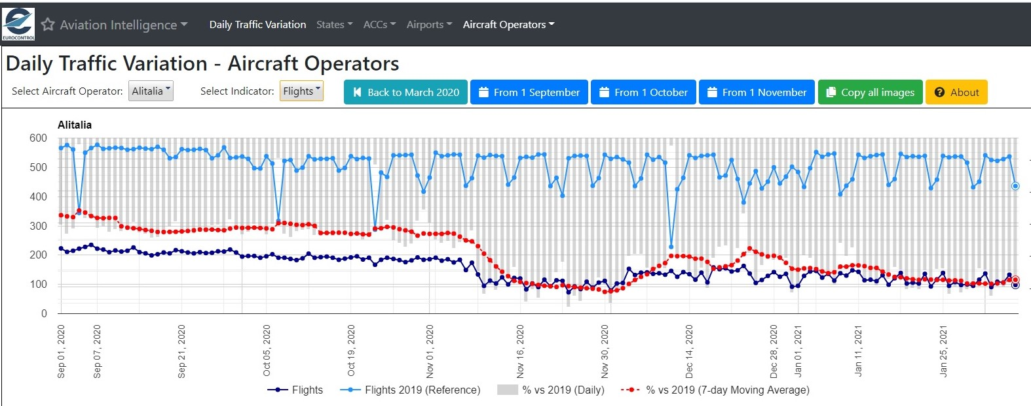
ALITALIA: Numero voli giornalieri effettuati da Settembre 2020 al 31 Gennaio 2021
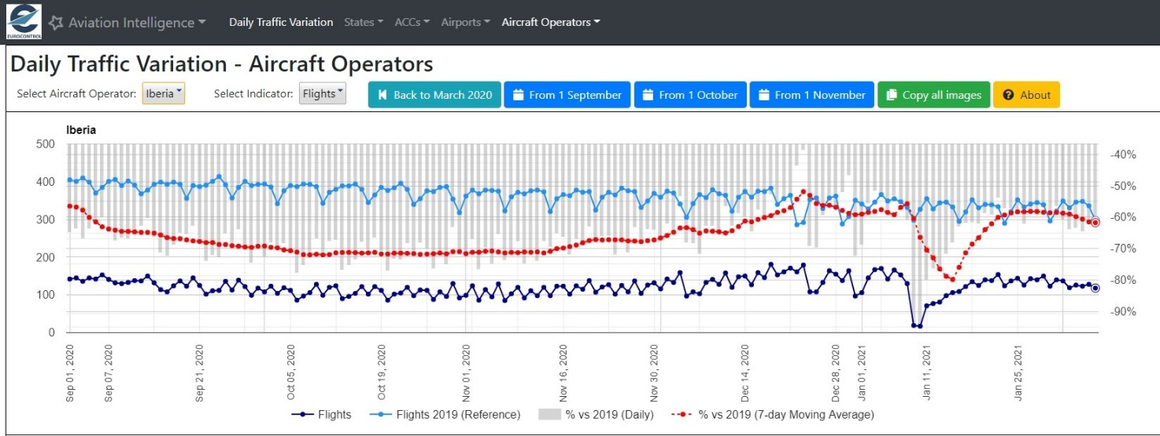
IBERIA: Numero voli giornalieri effettuati da Settembre 2020 al 31 Gennaio 2021
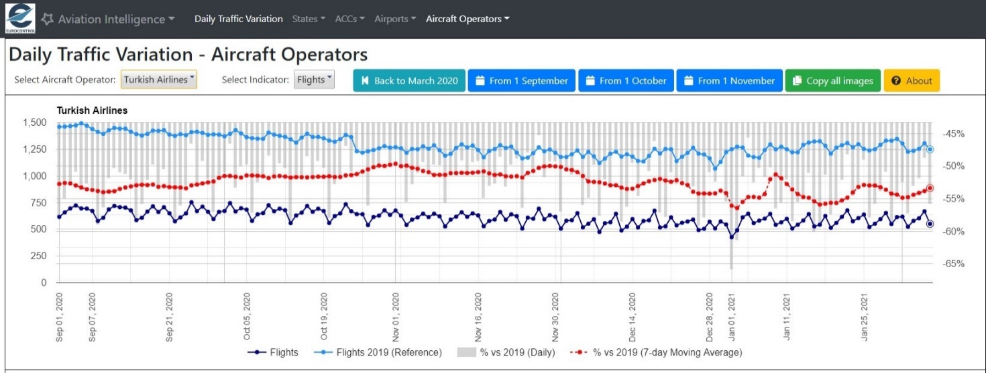
TURKISH: Numero voli giornalieri effettuati da Settembre 2020 al 31 Gennaio 2021
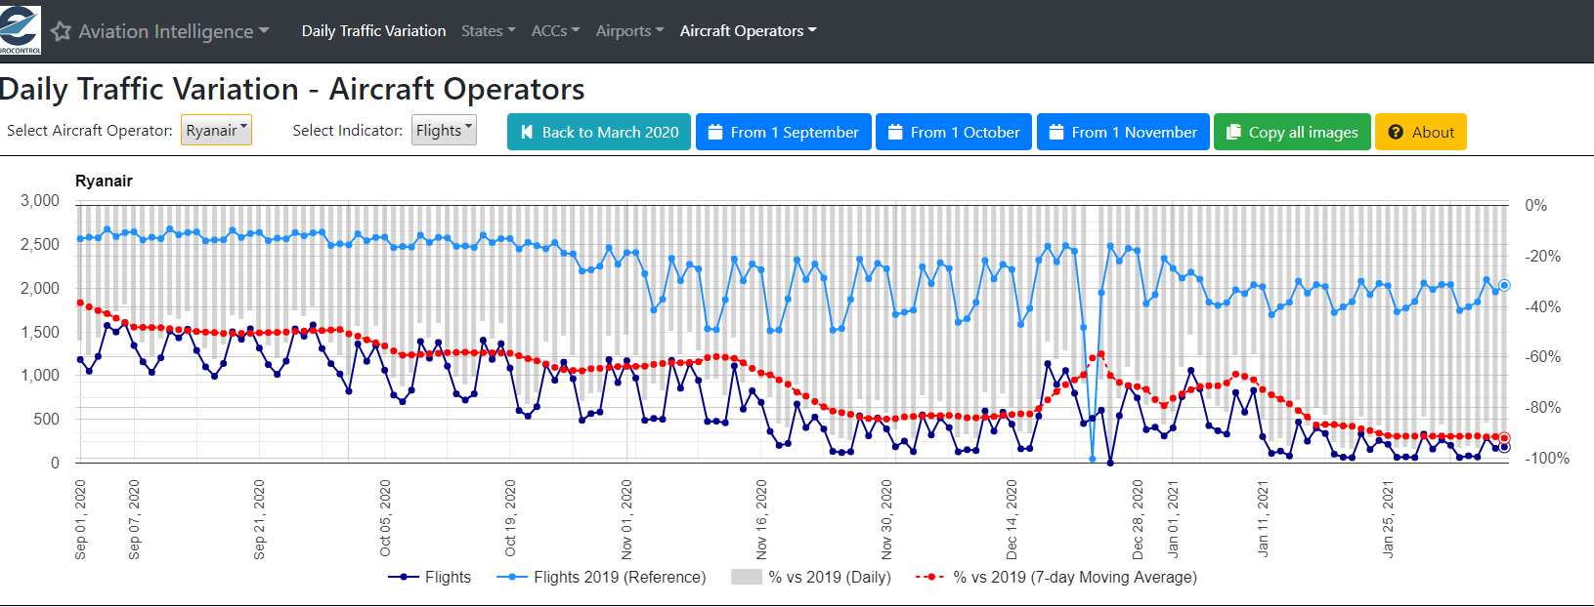
RYANAIR: Numero voli giornalieri effettuati da Settembre 2020 al 31 Gennaio 2021
www.aviation-industry-news.com

